**Департамент образования Администрации города Ноябрьска**

**муниципальное бюджетное дошкольное образовательное учреждение "Мишутка"**

**муниципального образования город Ноябрьск**

**ул.Интернационалистов 12, г. Ноябрьск, 629809 тел. 8(3496) 36-90-82, 36-90-62,**

[**mdou-mishutka@mail.ru**](mailto:mdou-mishutka@mail.ru)

**ОКПО 78190562, ОГРН 1058900817920, ИНН/КПП 8905035558/890501001**

**Формирование толерантности у детей среднего дошкольного возраста.**

**Воспитатель**

**средней группы:**

**Казанцева В.Н.**

**Ноябрьск, 2016 г.**

**Формирование толерантности у детей среднего дошкольного возраста.**

В последнее время часто возникают дискуссии о толерантном мире, так называемом мире без насилия и жестокости, в котором главной ценностью является единственная в своём роде и неприкосновенная человеческая личность. Но мало произносить красивые слова, толерантность нужно воспитывать, путем развития хороших привычек, манер, культуры межличностного общения, искусства жить в мире непохожих людей.

В решении задач формирования толерантности особая роль должна быть отведена дошкольномуобразованию и воспитанию как начальному этапу в нравственном развитии ребенка.

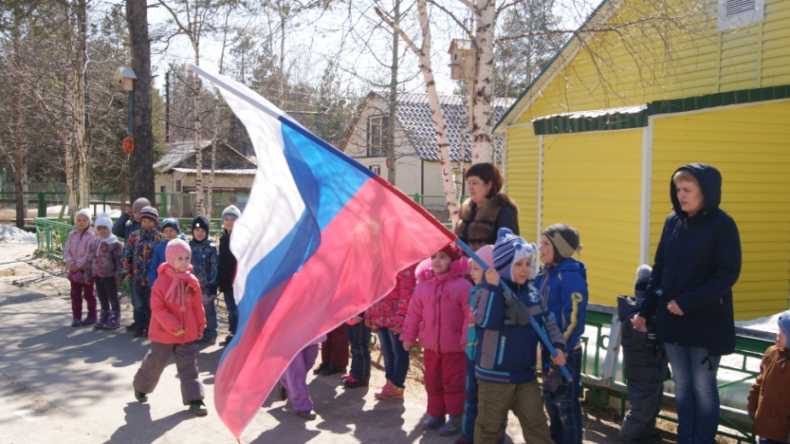

Уже в дошкольном возрасте возникают все обязательные условия для того, чтобы можно было начинать работу по формированию толерантности. Взрослый выделяется как образец, поэтому в формировании толерантности на него возлагается огромная ответственность. Необходимо, чтобы сами взрослые личным примером показывали толерантное отношение и проявляли его в поведении. Целенаправленное вовлечение воспитателей и родителей в процесс формирования толерантности у дошкольников среднего возраста позволяет активизировать их педагогическую позицию и способствует пересмотру взрослыми собственного оценочного отношения и поведения. Воспитание толерантности может успешно осуществляться в игре, а так же в трудовой и учебно-познавательной деятельности. Для формирования привычек нравственного поведения у детей среднего дошкольного возраста: можно выделить 3 группы методов, соответствующих задачам нравственного воспитания, а так же целям воспитания толерантности в дошкольном возрасте.

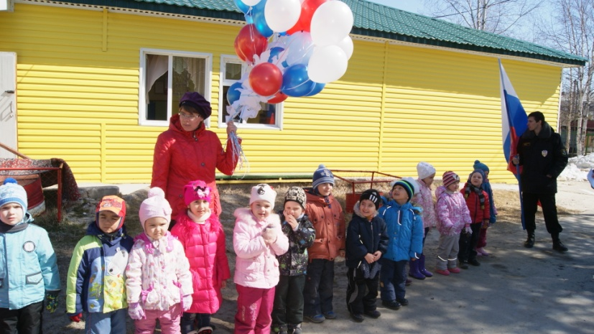

**Первая группа методов:**

**Методы, обеспечивающие формирование нравственного сознания (суждений, оценок):**

— **метод беседа** (материал: маленькие рассказы, сказки с ярко выраженным этническим содержанием; через сказочные образы ребенок получает представления о справедливости, зле, добре и т.д.);

— **художественная литература**: оказывает сильное влияние на сознание и чувства дошкольников. Дети стараются подражать понравившимся героям (сказки «Разумница», «Крошечка-Хаврошечка», произведения С.Михалкова «Равнодушная ворона», А.Барто «Вовка-добрая душа», В.Осеевой «Волшебное слово» и «Отомстила», О.Уальда «Мальчик-звезда», «Р.Киплинга „Маугли“ и др.),наряду с чтением литературных произведений разучиваются пословицы о дружбе и доброте;

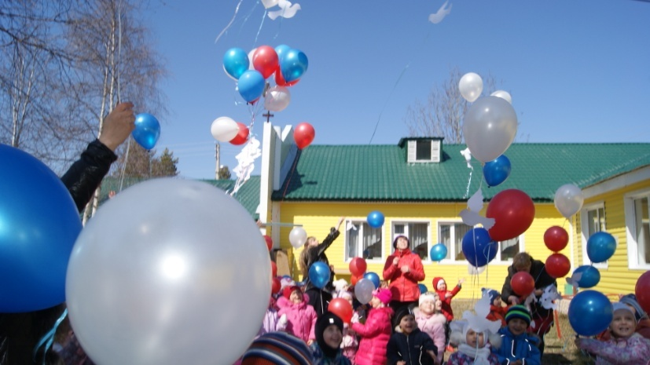

Важно воздействовать не только на сознание детей, но и на их чувства, тогда они научатся понимать других. Художественная литература должна чаще использоваться как средство развития человечности, гуманных качеств личности;

— **игра**: известно, что в дошкольном возрасте наиболее близкой и понятной для ребёнка деятельностью является игра. В работе с детьми используются коллективные игры-занятия, игры-упражнения, игры-инсценировки, игры-сказки, сюжетно-ролевые игры. При помощи игры можно решать самые разные коррекционные задачи: одна и та же игра для одного ребёнка может быть средством преодоления страха, повышения самооценки; для другого — средством оказания тонизирующего эффекта, для третьего — школой развития нравственных чувств, формирования привычек нравственного поведения и развития гуманных отношений со сверстниками в целом.

— **наглядные методы**: рассматривание и обсуждение картин, иллюстраций, диафильмов, в которых показано поведение людей в окружающем мире**.**

**Вторая группа методов:**

**Методы создания у детей практического опыта социального поведения:**

**—** метод научения ребенка положительным формам поведения, воспитание нравственных привычек (ритуалы приветствия и прощания: „Привет другу“, » Мы разные«, «Дружба»).

-целенаправленное наблюдение, организованное педагогом с последующим обсуждением;

— личный пример авторитетного взрослого.

**Третья группа методов:**

**Методы, формирующие нравственные чувства, эмоции и отношения у детей:**

-поощрение положительного поведения ребенка, с целью дальнейшего закрепления данных поступков;(например) игры-этюды:»Посорились-помирились», «Дружная семейка«и т.д.

-высказывание неодобрения отрицательных поступков. (например: «Почему ты так поступил?», «Расскажи как это произошло?».)

-оценка только поступка, а не личности ребенка. (например: » Я уверена что ты так больше делать не будешь?», » Я думаю, что вы сами попробуете понять, кто из вас виноват?«.)

Но какой бы ни использовали метод, важно воздействовать не только на сознание детей, но и на их чувства, тогда они научатся понимать других.

В содержании воспитания толерантности в дошкольном возрасте выделяют три этапа.

**На первом этапе** формирование толерантности в дошкольном возрасте необходимо начинать с ознакомления ребенка с правами и обязанностями людей, используя для этого адаптированные тексты «Конвенции о правах ребенка», «Декларации прав человека», и используя также ведущую деятельность — игру и продуктивные виды деятельности.

**На втором этапе**важно, чтобы полученные знания эмоционально окрасились, закрепились у ребенка, перешли в мотивы поступков, приобрели побудительную силу. Желательно проигрывать некоторые ситуации вместе с детьми с последующим разбором того, кто поступил правильно, а кто нет, или как можно было поступить, сделать по-другому. Находить вместе с детьми как можно больше альтернатив поступков в той или иной ситуации. Важная задача — воспитание эмоционально-положительного отношения к окружающим. Методы: личный пример педагога, родителей; использование картинок и т.д.

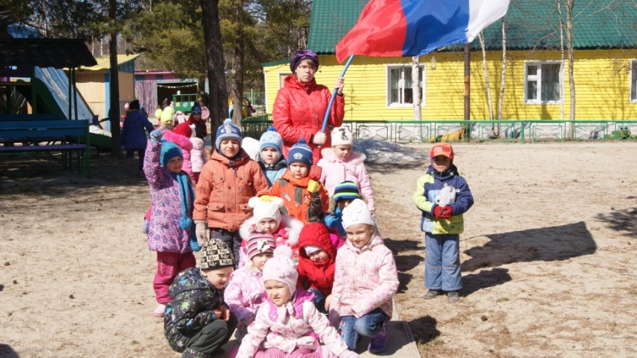

**И на третьем этапе** ребенок уже сам обращает внимание на свое поведение, анализирует и оценивает его. Здесь от взрослого будет требоваться лишь незримое присутствие, координирующая, направляющая функция. Этот этап самый сложный и, возможно, что в дошкольном возрасте он не будет реализован полностью. Методы: игровая, практическая деятельность; поощрение в случае проявления ребенком толерантности; создание ситуаций, предполагающих толерантное поведение.

Ни один из этапов по воспитанию толерантности нельзя считать замкнутым, полностью освоенным.

Воспитание толерантности настолько длительный процесс, что не может быть ограничен рамками дошкольного возраста. В данный возрастной период необходимо начинать воспитание толерантности, но окончание этого процесса зависит от очень многих факторов Работу по воспитанию толерантности педагогу необходимо проводить не только в сотрудничестве с другими специалистами, но и в тесном контакте с родителями. То, насколько будет толерантен ребенок, во многом зависит от взрослых, от присутствия толерантности в их действиях, поступках, суждениях. Надо уважать в ребенке человека со всем хорошим и плохим, что в нем есть. Уважать — значит понимать, поддерживать, верить.

Одним из важных звеньев по воспитанию основ толерантности у дошкольников является взаимодействие педагогов и родителей детей. Значение семьи в формировании толерантного сознания и поведения ребенка трудно переоценить. Родители являются первыми и основными воспитателями детей, и невозможно сформировать толерантность у ребенка, как и любое другое качество, если они не являются союзниками педагогов в решении этой проблемы. Атмосфера отношений в семье, стиль взаимодействия между родителями, между родственниками, детьми существенно влияет на формирование толерантности у ребенка. В основе взаимодействия педагогов и родителей лежат принципы взаимного доверия и уважения, взаимной поддержки и помощи, терпения и терпимости по отношению друг к другу. Работа воспитателей с родителями по формированию толерантности у детей должна проводиться с учетом особенностей семьи и семейных взаимоотношений.